Seminarski rad iz Zaštite životne sredine

TEMA: Integralno upravljanje čvrstim otpadom

Integralno upravljanje čvrstim otpadom

Tokom proteklih vekova svetska populacija naglo se povećala i postala sve više potrošački orijentisana. Ovo je dovelo do kontinualnog povećanja proizvodnje dobara. Tehnološke promene, kao i promene u društvu doprinele su povećanom zahtevu za korišćenjem jednokratnih i zapakovanih proizvoda. Ovi proizvodi, kao i njihova pakovanja vremenom postaju otpad. Povećana proizvodnja je stoga dovela i do porasta stvaranja otpada.
Veliki procenat društvenog otpada proizvodi se i u domaćinstvima. Hrana, baštenski otpad, papir, konzerve, flaše, plastične kese, čine deo otpada. Ako se ne sakupljaju i ne odlažu u skladu sa sanitarnim zahtevima, lako može doći do pojave bolesti i štetočina. Čovekovo rešenje bilo je da svoj otpad odloži negde, bilo gde, što dalje. Mora, reke i predeli neupotrebljenog zemljišta (često neupotrebljiva zemljišta kao što su močvare ili kamenolomi) bili su omiljene lokacije za odlaganje.
Otpad iz domaćinstva do nedavno se smatrao bezopasnim, međutim, sada je poznato da i ovaj otpad zagađuje životnu sredinu. Pored bezopasnog otpada, otpad iz domaćinstava sadrži i toksične materijale. Neki od njih su boje, rastvarači, baterije, mastilo iz štampača, pesticidi, rashladna sredstva, sredstva za poliranje, dezinfekciona sredstva, veziva i lepkovi, hemikalije iz bazena

Koncept integralnog upravljanja otpadom evoluirao je tokom godina i uključio hijerarhijski pristup, što je sada i internacionalno prihvaćeni pristup u upravljanju otpadom. U cilju razumevanja ovog pristupa i njegove pravilne primene, potrebno je razumeti njegovu evoluciju. Na sličan način, potrebno je prepoznati da će se isticanje različitih elemenata unutar hijerarhije integralnog upravljanja otpadom razlikovati po kontekstima.

Osnovni sistemi upravljanja otpadom originalno su razvijeni sa idejom da rešavaju problem nagomilanog otpada. Njihov zadatak bio je čišćenje i uklanjanje otpada iz naseljenih područja, u cilju zaštite kvaliteta života i ljudskog zdravlja. Ovo su osnovni zadaci upravljanja otpadom, što je potrebno zapamtiti i primeniti pri formulaciji i implementaciji bilo kog integralnog sistema upravljanja otpadom. Iako osnovni sistemi mogu uključivati različite tehnologije i stepene sofisticiranosti, za sve je zajedničko da uključuju skladištenje, sakupljanje, transport i odlaganje otpada, uz dodatna logična unapređenja tehnologije, kao što su sabijanje i prenos otpada (slika 1).

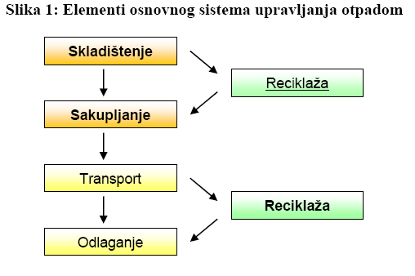

Skladištenje otpada obavlja se u prostorijama proizvođača otpada, do momenta transporta do lokacije konačnog odlaganja. U domaćinstvima, otpad se skladišti u ograđenim mestima, plastičnim kontejnerima, upotrebljenim kesama za kupovinu, ili u nekoj drugoj formi materijala za pakovanje. U pojedinim siromašnijim područjima i neformalnim, neuređenim naseljima, za sakupljanje otpada koriste se kontejneri velikih zapremina koji su postavljeni za korišćenje velikom broju domaćinstava. Pomenuti kontejneri koriste se i za odlaganje otpada u velikim prodajnim centrima, zgradama sa apartmanima, poslovnim zgradama, gradskim kompleksima sa velikom gustinom naseljenosti, itd.
Sakupljanje otpada uključuje njegovo prebacivanje iz kontejnera u vozila za sakupljanje otpada. Najčešći tip vozila za sakupljanje otpada je kompaktor sa utovarivačem na zadnjem delu vozila (rear-end loader - REL). Otpad iz kontejnera i plastičnih kesa ubacuje se u zadnji deo vozila, gde se mehaničkim zbijanjem redukuje zapremina otpada i povećava korisna nosivost vozila. Za sakupljanje otpada često se koriste i obični kamioni – istovarivači. Veliki kontejneri prazne se podizanjem od strane tegljača projektovanih za unos, ili vozila sa valjcima.
Transport otpada do objekata za odlaganje (najčešće deponija) izvodi se direktnim prevozom vozilima za sakupljanje. U slučaju da je deponija locirana dalje nego što je predviđena, ekonomski - isplatljiva razdaljina koju vozilo može da pređe, potrebno je otpad prebaciti u vozila predviđena za prelaženje većih razdaljina i u njima ga transportovati do krajnje odrednice. Prebacivanje otpada izvodi se pomoću statičnih ili pokretnih jedinica za prenos. Često se u okviru prenosa izvodi i zbijanje otpada, ponovo u svrhu povećanja nosivosti vozila.
Odlaganje otpada, generalno u našoj zemlji u prethodnom periodu, se izvodilo na organizovanim, a vrlo često i divljim smetlištima a u poslednje vreme na novim sanitarnim deponijama. Pri iznošenju iz vozila, otpad se razastirao po zemljištu guseničnim vozilima ili kompaktorima sa čeličnim obrtnim valjcima što je bez drugih mera dovodilo do ugrožavanja životne sredine. Na sanitarnim deponijama otpad se pokriva slojem zemljišta ili građevinskog otpada da bi se sprečilo širenje mirisa, kao i razbacivanje otpada i direktnog ugrožavanja životne sredine. U većini slučajeva, u našoj zemlji otpad se, međutim, i dalje odlaže na otvorene deponije, bez sabijanja i pokrivanja, pri čemu dolazi do paljenja otpada kao uobičajne posledice ugrožavanja životne sredine.
Kao što je prikazano na slici 1. reciklaža se može naći u sklopu osnovnih sistema za upravljanje otpadom tokom procesa proizvodnje i sakupljanja otpada, kao i tokom prenosa i odlaganja. Trenutno, reciklaža se spontano pojavljuje pri sakupljanju otpada od proizvođača, kroz centre za reciklažu, kao i kroz formalne i neformalne akcije oporavljanja zemljišta upotrebljenih za odlaganje otpada, kao i na samim neuređenim deponijama gde nezaštićena radna snaga obavlja skupljanje i sortiranje upotrebljivog otpada.

Hijerarhija pri upravljanju otpadom

U industrijski razvijenim zemljama, u proteklom periodu su uočeni značajni problemi pri upravljanju otpadom i razvijeni složeni hijerarhiski postupci koji obuhvataju niz značajnih aspekata u procesu tretmana otpada prikazanih na slici 2. Prevencija i minimizacija doprinela je smanjenju proizvodnje otpada, kroz efikasne proizvodne metode i efikasno korišćenje resursa. Protok otpada smanjen je i obnavljanjem resursa. Konačno, opasan otpad izlaže se tretmanu pre krajnjeg odlaganja u cilju neutralizacije i mogućih rizika.

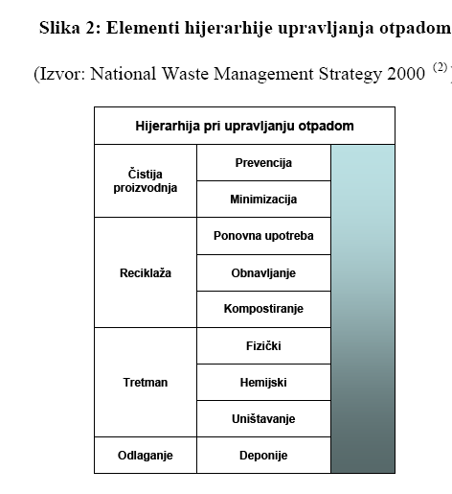
Može se primetiti da hijerarhijski pristup upravljanju otpadom ne predstavlja samo poboljšani oblik osnovnog sistema upravljanja otpadom, već i paradigmalni prelaz. Korišćenjem pristupa od kolevke do groba, integrisani hijerarhijski pristup upravljanju otpadom nastoji da smanji uticaj tretiranog otpada na sledeći način:

Kroz uvođenje tehnologija čistije proizvodnje, namera je prevencija proizvodnje nepotrebnog otpada u proizvodnim procesima, i smanjenje količine otpada koji ulazi u konačni protok otpada, redukcijom materijala za pakovanje, itd.

Količina odloženog otpada može biti smanjena reciklažom određenog tipa otpada. Korišćenjem kontejnera sa posebnim obeležjima za tip otpada, materijali koji bi se bacili, na ovaj način mogu se naći u ponovnoj upotrebi. Dodatno, materijali pogodni za reciklažu kao što su papir, staklo, metali, plastika, itd. mogu biti izdvojeni iz tokova otpada i sekundarno iskorišćeni kao sirovina u proizvodnim procesima. Organski otpad kao što je baštenski otpad može biti transformisan u kompost, vredan resurs, kojim se smanjuje ukupna količina otpada koji je neophodno odložiti.

Preostale komponente u otpadnim tokovima mogu biti tretirane u cilju redukcije toksičnog otpada, ili u cilju redukcije zapremine potrebnog odlaganja. Od fizičkih tretmana, mogu se uključiti procesi kao što su baliranje i sečenje. Hemijski i biološki tretmani uključuju različite hemijske i biohemijske procese za smanjenje rizika u oblasti zaštite životne sredine povezanih sa otpadom. Ovo se najčešće primenjuje na opasne otpade. Otpadni materijali mogu se izložiti i različitim destrukcionim procesima kao što su vakuumska piroliza, insineracija, gasifikacija i topljenje otpada.

Konačno, krajnji talog iz svih gore pomenutih procesa, kao i svaki otpadni materijal koji ne može biti ekonomično tretiran ili ponovo iskorišćen, mora biti odložen na način prihvatljiv za životnu sredinu i javnost, na odobrenim, sanitarnim deponijama.

Reciklaža otpada

Reciklaža je prerada odbačenih materija u nove materijale.To čini našu zajednicu i planetu mnogo čistijom,a prirodu i čoveka mnogo zdravijim.
Ona ima važne osobine jer:
- vodi manjoj uptrebi,očuvanju sirovina
- smanjuje uticaj otpada na zagađenje
- čini našu okolinu lepom i čistom
- štedi prostor koji bi bio uništen za deponije otpada
- štedi prostor u prirodi koji bi bio uništen zbog sirovina
- štedi novac
- smanjuje količinu energije da bi se nešto proizvelo

Glavni materijali koji se ponovo upotrebljavaju tretiraju radi ponovne upotrebe su:

- Organski materijali, drvo
- papir, karton
- plastika
- staklo
- crni metali
- obojeni metali
- tekstil
- baterije
- otpad od električne i elektronske opreme (WEEE)
- supstance kao što su rastvarači
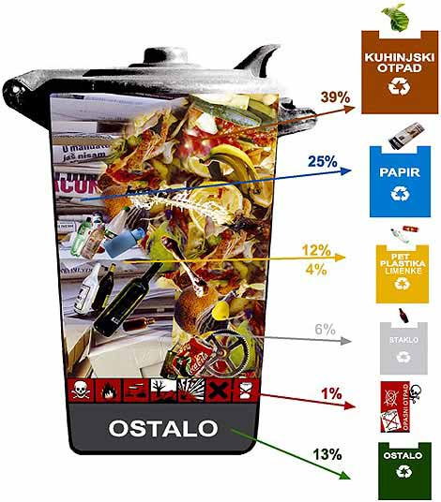

Građani Srbije godišnje proizvedu 2,2 miliona tona otpada, što znači da jedan stanovnik Srbije generiše oko osamsto grama otpada dnevno. Prema trenutnim podacima, prerađuje se oko 10 odsto otpadnih materija. Industrija stvara oko tri puta manje otpada od stanovništva. Tačnije, oko 800.000 tona godišnje.

Procenjene veličine glavnih svetskih tržišta
sekundarnih materijala

Ponovno upotrebljana vlakna (papir) | 170 miliona tona
Ponovno upotrebljeni crni metali (opiljci metala) | 405 miliona tona
Ponovno upotrebljeni obojeni metali | 24 miliona tona
Ponovno upotrebljena plastika | 5 miliona tona
Ukupno | oko 600 miliona tona

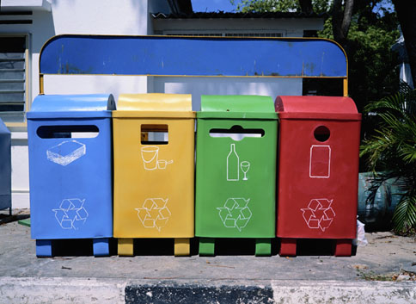
Kontejneri za različite vrste otpada.

Reciklaža papira

Za tržište papira se ne može isto reći, jer su reciklirana vlakna celuloze postala veoma značajna. Procenjena stopa ponovnog iskorišćenja papira varira od 74% u Nemačkoj, do 30% u Africi, 49,5% u SAD-u, 46% u Kanadi, u proseku 44% u Aziju, i 36,5 u Portugaliji. U 2004. ukupna količina ponovno upotrebljenih vlakana iznosila je 46,5 miliona tona u Evropskoj Uniji (novi rekord) za osnovnu proizvodnju od 99,5 miliona tona, i 50,3 tona u SAD-u, za osnovnu proizvodnju od 83 miliona tona

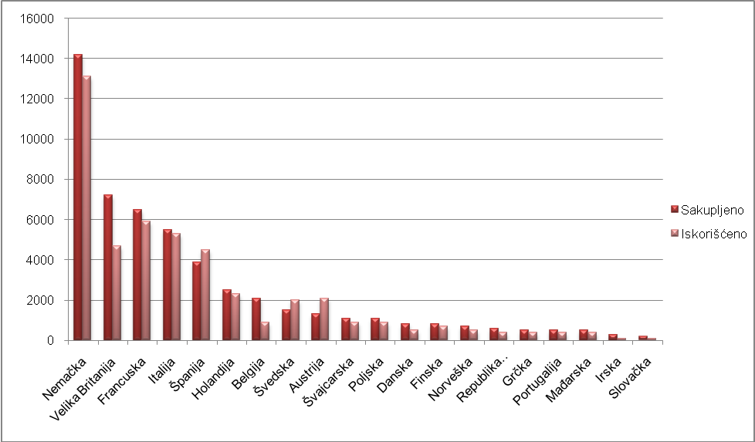
Sakupljena i ponovno iskorišćena reciklirana vlakna od celuloze u Evropi u 2004 (000 tona)

Trgovina papirom koji se ponovno upotrebljava je u porastu, posebno u Aziji, a naročito u Kini, čiji je uvoz konstantno u porastu ( od +5 miliona tona između 2004 i 2005 (+40%) do 17 miliona tona.
Proces reciklaže papira se odnosi na recirkulaciju otpadnog papira kao sekundarne sirovine koja se upotrebljava za dobijanje novog proizvoda. Postoje neke razlike kod reciklaže različitih vrsta papira i kartona, ali osnovni proces reciklaže im je zajednički i odvija se u nekoliko faza.
Prva faza predstavlja mešanje vode sa otpadnim papirom, uz primenu mehaničkog mešanja, kako bi se razdvojila vlakna papira, a čime se dobija papirna pulpa.
Druga faza se odnosi na separaciju vlakana pulpe i parazitnih materijala.
Nakon filtriranja pulpa odlazi u centrifugalne mašine na pranje, pri čemu se izdvajaju materijali gušći od pulpe, a koji se nisu izdvojili pri prvoj filtraciji.
Posle centrifugalnog pranja papir se odvodi u rezervoar za flotaciju gde se mulju od papira i vode (pulpi) dodaje surfaktant, pri čemu se u smešu injektuje vazduh. Mehurovi vazduha prikupljaju čestice mastila i boje koji se izdvajaju iz pulpe i zadržavaju u peni koja se formira na površini. Uklanjanjem boje i mastila, pulpa dobija svetliju boju.
Peti korak predstavlja primenu mehaničkog rada poput presovanja kako bi se usitnile sve primese koje su se zadržale u pulpi i kako bi se razbile grudvice koje su se eventualno formirale.
Nakon presovanja, papir se ispira vodom pri čemu se uklanjaju sve preostale sitne čestice koje se nalaze u pulpi.
Ukoliko je potrebno da se dobije beli papir, tada se pulpi dodaju peroksidi ili hidrosulfati kako bi se pulpa izbelila.
Čista i/ili izbeljena papirna vlakna se potom koriste za dobijanje recikliranog papira, pri čemi je postupak isti kao kod proizvodnje papira od celuloze.
Voda koja je korištena u procesu recikliranja se priprema za ponovnu upotrebu u procesu.
Otpadni materijal (smeša mastila, plastike i kratkih vlakana) iz procesa reciklaže, se deponuje ili se koristi kao gorivo za dobijanje energije ili ga lokalni farmeri pak koriste kao đubrivo.

Reciklža plastike

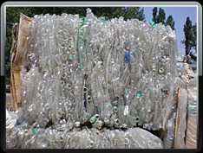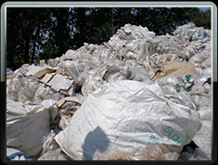

Plastika sa svojim kvalitetom, da je lagana, a jaka i još jeftina, zaposela je naš svakodnevni život. Iako je svojevremeno zbog svojih osobina proglašena za materijal čudo danas je ona zbog svoje nemogucnosti da se biološki razgradi, postala veliki ekološki problem.
Nažalost u nekim zemljama samo se 50 % plastike reciklira.
Nepažljivo odlaganje plastike zaustavlja propuštanje vode kroz zemlju i blokira tokove podzemnih voda. Plastika izaziva poremećaj u radu bakterija koje se nalaze u zemlji i koje tako izmenjene, ako se progutaju izazivaju smrt. Obojena plastika sadrži u sebi veoma otrovne teške metale, pa je u razvijenim zemljama zabranjena. Koristi se bezbojna plastika.
Plastične kese takode mogu zagaditi hranu toksičnim materijama koje kese sadrže i prenoseći bakterije.

Stepen recikliranja plastičnog otpada u OECD zemljama je još uvek relativno nizak. Sudeći po procenama Udruženja Proizvođača Plastike u Evropi (Plastics Europe), prosečna stopa recikliranja plastičnog otpada u Evropi iznosi oko 15% (22,5% plastike se ponovno iskorišćava za dobijanje energije iz otpada). Sudeći po procenama Agencije za Zaštitu Životne Sredine, stopa recikliranja komunalnog otpada u SAD-u je 5,5 %.

Količine recikliranog otpada konstantno rastu i danas u Evropi iznose oko 3 miliona tona (pomnoženo sa tri, za deset godina), za količinu plastičnog otpada od 22,5 miliona tona.
Različite vrste plastike se proizvode od različitih vrsta polimera. Postoji oko 50 različitih vrsta plastike od kojih su tri osnovne, koje su ujedno i najrasprostranjenije. Tu spadaju PET (Polyethilene Terephthalate ili Polietilen tereftalat), PVC (Polyvinyl Chloride ili Polivinil hlorid) i HDPE (High Density Polyethylene ili polietilen visoke gustine). Većina plastičnih proizvoda sadrži simbol koji govori od koje vrste polimera je taj proizvod dobijen.

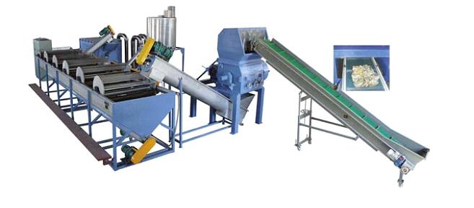
Mašina za recikliranje i reprocesuiranje otpadne plastike

Reciklaža PET ambalaže

PET ambalaža se sortira po boji na zelenu, plavu, bezbojnu i mešavinu ostalih boja, zatim se tako sortirani materijal balira i odnosi u reciklažni centar. Najcenjenija plastika je bezbojna, dok je, sa druge strane, mešavina najmanje cenjena. U reciklažnom centru se materijal usitnjava, zatim, tako usitnjeni materijal odlazi na separaciju stranih materijala poput papira, metala i drugih vrsta plastike, nakon čega se odvodi na čišćenje.
Nakon pranja se dobijaju čiste PET granule koje se koriste za proizvodnju drugih proizvoda koji bi inače bili izrađeni od poliestera. Granule se takođe mogu koristiti i za proizvodnju PET ambalaže, ali je njihov udeo u novom proizvodu najviše 25% kako se ne bi izgubile fizičko-hemijske osobine materijala

Kompostiranje

Kompost je delimično razloženi oblik organske materije, tamnosmeđe do crne boje, grudvičast i prijatnog mirisa na zemlju. Dobija se enzimskom razgradnjom biljnog materijala. Pod biljnim materijalom se podrazumevaju prvenstveno ligno-celulozni materijali koji grade biljno tkivo kod svih vrsta biljaka. Enzime proizvode mikroorganizmi koji to čine u prirodnim ekosistemima (bakterije, gljivice...)
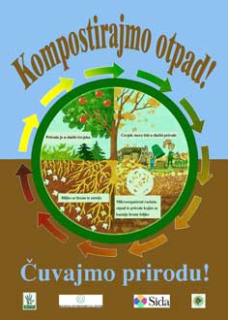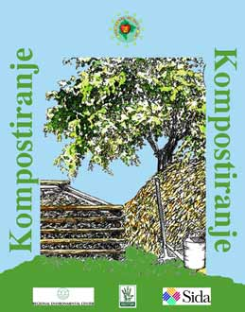

Kompostiranje je biološka razgradnja biootpada u prisustvu zraka, pri čemu nastaju ugljen dioksid, voda, toplota i kao konačni proizvod kompost - humus ( lat. compostium - đubrivo od biljnog otpada i zemlje).U osnovi to je prirodan proces razgradnje organskih tvari poznat i primjenjivan još u antičko doba. Kompostiraje je najstariji i najprirodniji način recikliranja otpada. Osim što obogaćuje tlo, kompostiranjem štitimo prirodnu okolinuUpotrebom komposta smanjujemo količine kućnog otpada za 30%, dajemo zemlji hranjive sastojke koji su potrebni za rast i razvoj biljaka, smanjujemo upotrebu vještačkih đubriva..

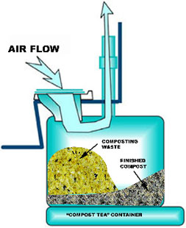
slobodna gomila organskogotapada spremnog za kompostranje

Proces kompostiranja se odvija u više faza:

1. faza traje nekoliko dana (zavisno od materijala) i odvija se na temperaturi 25-37oC u aerobnim uslovima. Ako je hrpa vlažna, usporava se proces ili se uništava razlaganje
2. faza se odvija na temperaturi 55-60 0C (do 80 oC ). Ako se temperatura previše poveća postoji rizik da se izgubi (previše razloži, mineralizuje) organska materija. Zato se u
slučaju opasnosti od pregrejavanja kompostne hrpe, pristupa njenom miješanju ili zalivanju vodom. Ova faza kompostiranja je veoma važna jer na 55 oC, se deaktiviraju ljudski patogeni
(salmonela, ...) i veći broj fitopatogena (larvi i jaja), a na 60 oC se devitalizira seme korova. Ukoliko se ove temperature zadrže najmanje 2-3 dana, može se smatrati da je kompost
higijenski čist. Smanjenje pH vrednosti doprinosi formiranju svežeg komposta, dobre nutritivne vrednosti,ali još uvijek nedovoljne stabilnosti.Ova faza traje 2-3 mjeseca.
3. fazu karakteriše ponovno snižavanje temperature. U ovoj fazi se razgra|uju složene organske materije I dobija se nova stabilna i kompleksna organska materija - humus sa odnososm C:N=20. Kompost dobijen u ovoj fazi ima malu nutritivnu vrednost,ali je stabilan.
4. faza je završna faza i traje najduže. Formira se ZRELI KOMPOST
koji ima odnos C:N=15.Ostaje samo da se razlože celuloza I lignin, što se nikada ne postiže do kraja
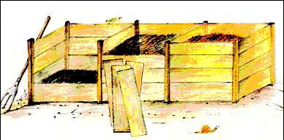
ograđeno, trostruko kompostište različiti načini pravljenja mesta za kompost (domaće i industrijske proizvodnje)

Termički tretman otpada

Spaljivanje je savremeni način uništenja otpada. Sve više stanovništva spaljuje otpad, što važi posebno za velike gradove sa manjkom lokacija za deponije, nedovoljnim kapacitetima postojećih deponija, odnosno zbog velike udaljenosti deponija od centra prikupljanja otpada. Spalionica (Toplotna stanica sa uređajima za spaljivanje otpadaka) može biti smeštena u centru grada, jer elektrofilteri osiguravaju čišćenje izlaznih plinova, tako da aerozagađenja praktično nema: ukloni se 99.5% prašine i mnogi teški metali, a kontrolom uslova gorenja i daljim čiščenjem, uklone se preostali teški metali.
Spalionica je higijensko-sanitarna jedinica grada, koja doprinosi higijensko-sanitarnim uslovima življenja u naseljenim krajevima.

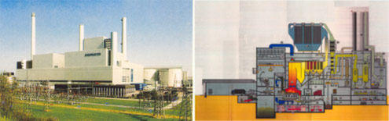
Izgled i šematski prikaz savremene spalionice

Termičke metode su zasnovane na potpunom uništenju otpada putem spaljivanja, sušenja ili pirolize u specijalnim postrojenjima.

Ukoliko se želi održivi sistem upravljanja otpadom, neophodno je sagledati sve opcije tretmana otpada. Nove tehologije, ukoliko su pouzdane i konkurentne u poređenju sa ostalim opcijama, takođe mogu zauzeti svoje mesto u sistemu. Neke od ovih opcija su sledeće:

Piroliza - je razlaganje supstance pod uticajem visoke temperature bez uticaja drugih agenasa (recimo kiseonika, oksidacionih ili redukcionih sredstava).

Gasifikacija - Ovaj tretman otpada odnosi se na zagrevanje otpada koji sadrži ugljenik u prisustvu vazduha ili pare radi dobijanja gorivih gasova. Tehnologija je zasnovana na poznatom procesu proizvodnje gasa iz uglja i zahteva industrijska postrojenja.
Insineracija - Insineracija je proces kontrolisanog sagorevanja otpada, sa ciljem uništavanja ili transformisanja otpada u sastojke koje su manje opasni, manje kabasti, i lakše ih je kontrolisati. Insineracija predstavlja proces koji se može koristiti za tretiranje raznih tipova otpada uključujući komunalni čvrsti otpad, komercijalni, medicinski, kao i određenih tipova industrijskog otpada. Iza deponovanja, insineracija predstavlja metodu za upravljanje komunalnim čvrstim, koja je najzastupljenija

Plazma - je alternativni sistem
Predstavlja energiju oslobođenja električnim pražnjenjem u inertnoj atmosferi.
Temperatura otpada dostiže do 10000 C,pretvarajući organski materijal u gas.
Gas je pogodan za dobijanje električne energije
Prednosti termičkih metoda sastoje se u tome da se lokalitet postrojenja može izabrati relativno blizu područja opsluživanja, što utiče na smanjenje troškova transporta otpada. Mogu se postići značajne uštede u građevinskom zemljištu. Dalje prednosti se ogledaju u korištenju toplote i gorivih plinova koji se formiraju prilikom gorenja otpada za proizvodnju električne energije i toplifikacije. Ostatak nastao nakon spaljivanja se može koristiti u industriji građevinskih materijala ili odlagati na deponije.
Nedostatak postupka spaljivanja se ogleda u tome što se otpad uništi, a da se prirodi ne vrati bar deo sirovina u vidu recikliranja.

Deponovaje otpada

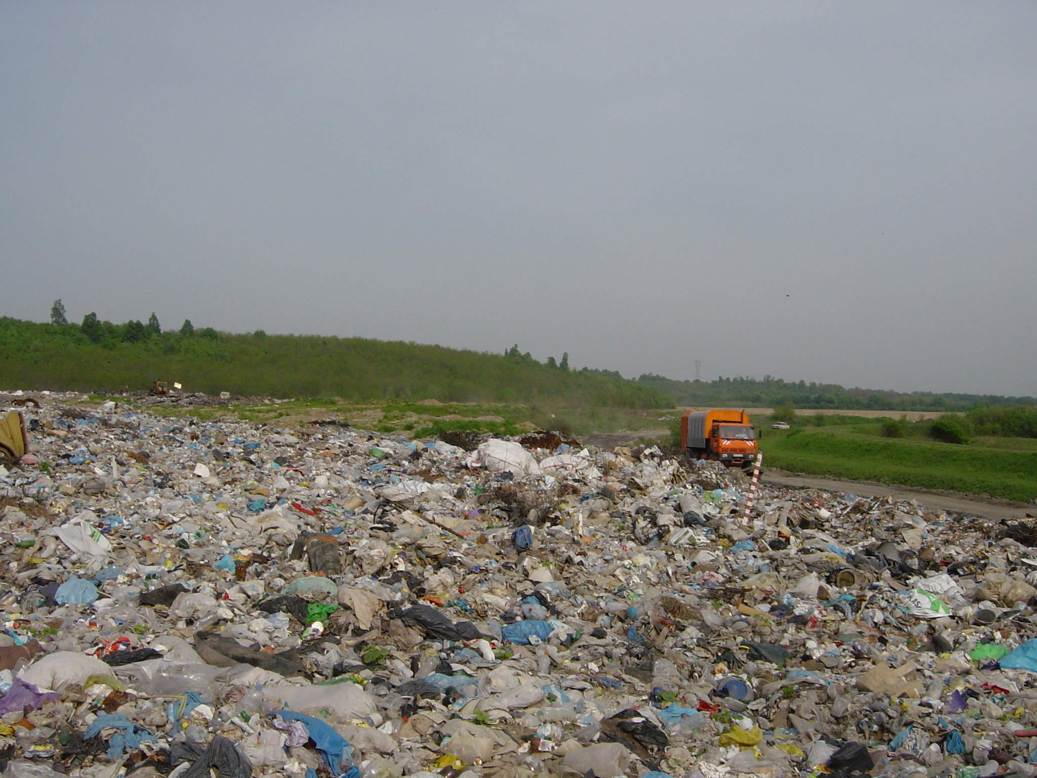
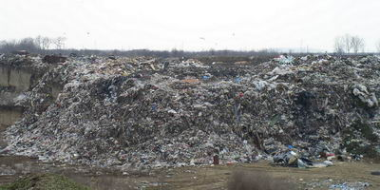

Odlaganje otpada na sanitarne deponije predstavlja samo jedan deo u kompleksnom procesu upravljanja čvrstim otpadom koji obuhvata tretiranje otpada od nastanka do konačnog odlaganja finalnog ostatka na deponiju.
Sanitarne deponije predstavljaju odabrano mesto za odlaganje otpada, kao što su prirodna ili veštačka ulegnuća, jarkovi, ili posipanje po ravnom zemljištu, gde se određenim tehnološkim postupcima otpad kompaktira do najmanje praktične zapremine i pokriva slojem zemlje ili drugog inertnog materijala na sistematičan i sanitaran način. Pre nego što se počne sa ovakvim radom, mora se odabrati, pregledati i pripremiti teren koji će se koristiti. Potom se moraju izgraditi putevi, izvršiti odgovarajuća drenaža i odabrati odgovarajuća oprema.
Jedan od najvažnijih zadataka funkcije odlaganja, jeste planiranje načina korišćenja rekultivisanog zemljišta. Mnogi sportski tereni, parkovi i otvorena skladišta izgrađeni su na mestima gde se nekad nalazila deponija. Planiranje treba vršiti vrlo pažljivo, kako ne bi došlo do gradnje iznad mjesta gde se odvija razlaganje organskih materija. Planiranje mora da se izvede pre popunjavanja, tako da mesta gde će se podizati zgrade budu popunjena samo zemljom.
Sanitarne deponije su aktuelne u svakoj kombinaciji, kad je u upotrebi i neki oblik tretmana čvrstih otpadaka, jer uvjek postoji jedan deo otpadaka koji se mora odložiti deponovanjem. Nekontrolisana smetlišta se moraju napustiti uz nužnu sanaciju ili sanirati pa iskoristiti za dalje odlaganje putem deponovanja, što je čest slučaj u praksi. Sve to zahteva poznavanje niza različitih pojmova, postupaka i aktivnosti, koji treba da omoguće pravilno planiranje, projektovanje, izvođenje, eksploatisanje i finansiranje deponija i kontrolu njihovog uticaja na životnu sredinu. Sanitarna deponija je raspoloživo zemljište za odlaganje čvrstog otpada na kojem se inženjerske metode odlaganja koriste na način na koji su opasnosti po životnu sredinu smanjene. Odlaganje čvrstog otpada se vrši u tankim slojevima, kompaktiranjem do najmanje praktične zapremine, i primenom i kompaktiranjem pokrivnog materijala na kraju svakog operativnog dana.
Ključni principi sanitarne deponije uključuju:
- primenu dnevnog pokrivača
- zaštitu površinskih i podzemnih voda od procednih voda (filtrata) iz deponije
- kontrolu deponijskog gasa
- zabranu otvorenog (nekontrolisanog) paljenja otpada.

Izgradnja sanitarnih deponija čvrstih otpadnih materija podrazumeva aktivnosti u više faza kod kojih je neophodno poštovati određeni redosljed. Uglavnom se proces odvija u četiri faze:
- određivanje (izbor) lokacije (terensko-istraživački postupak)
- utvrđivanje lokacije (kroz prostorno-urbanističku dokumentaciju) i izrada uslova
za njeno privođenje nameni
- izrada dokumentacije za izvođenje (tehnička dokumentacija)
- izgradnja deponije.

Svaka od ovih faza podleže specifičnim zakonskim i stručnim uslovima, kao i specifičnoj proceduri obezbeđenja podataka, iznalaženja optimalnih rešenja i revizije svake faze
posebno.

Mehaničko biološka obrada(MBO) I stabilizacija(inertizacije)pre konačnog odlaganja

Prethodno neobrađeni kućni otpad se na nekontrolisanim deponijama razlaže I do 400
godina. Kroz to vreme raspadanja (bio razgradnja – truljenje) deponirani otpad emituje otpadne materije u procedne vodu i otpadne gasove u atmosferu između ostalog i metan (CH4)

Kontrolisana (sanitarna) deponija rešava problem zagađenja na taj način što hermetičkim zatvaranjem
Sprečava emisiju metana i procednih voda u okolinu
Međutim jednako kao što tako inkapsulirani otpad, pod uslovom da je stalno kontrolisan,
Predstavlja rešenje za sprečavaje njegove štetne emisije u okolinu,hermetičko zatvaranje
dovodi do njegovog isušivanja i do privremenog zaustavljanja procesa bio razgradnje i do novog, trenutno manjeg, ali dugoročnijeg problema „mumifikacije kućnog otpada“.
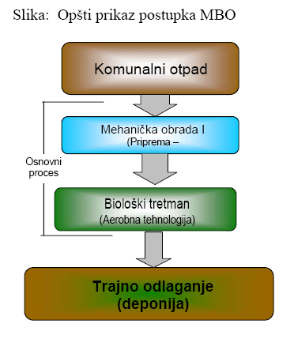
Postupak mehaničko biološkog tretmana prikazanom na dijagramu toka dole zahteva da se otpad mehanički usitni,da se zatim odloži na privremenu deponiju za biološki tretman koji traje oko 9 meseci te da se tek nakon toga prebaci na trajnu deponiju. Ovaj postupak, međutim, sa sitnjenja otpada, zatim 9 meseci odležavanja i ponovnog prebacivanja na trajno deponovanje značajno poskupljuje ceo proces što nerazvije zemlje sa niskim nacionalnim dohotkom teško mogu da prihvate.
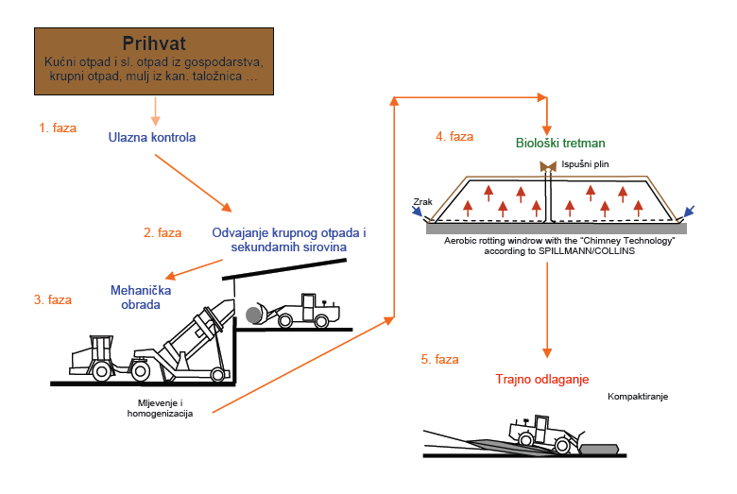

Literatura

www.well.org.rs
www.plastika-stroj.com
www.nives.rs
www.izzs.ns.ac.yu
www.tk-info.net
www.clivus-era.com
www.sunce.org
www.kompostiranje.com

www.maturski.org

